2012年11月25日
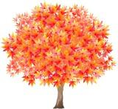
❤ゆきあかりの会の集いへご参加くださった皆様へ❤

今年も、いよいよ残すところ1か月になりましたね。

皆さんにとって、この1年間はどのような時間でしたでしょうか？
人生の中で一番悲しく、つらい時間だった人もおいでになると思います。
「昨年の今頃は・・・」と思いつつ、涙にくれる日々の方もいらっしゃるでしょう。
少しだけ、ほんの少しだけ、一歩を踏み始めた人もおいでになるかもしれません。
悲しみにくれる暇もない程、子育てやお仕事、周りのことなどに明け暮れ、疲れ
果てていらっしゃる方もおいでになると思います。
悲しみは心の中にずっとあるけれど、新しいご自分の道、これからご自分が歩
んでいく道探して、歩み始めた人もいらっしゃるかと思います。
様々な人達が、様々な思いを抱え、もがきながら、涙しながら、この１年間を過ごしていらっしゃることでしょう。
大切な人と死別するということは、人生の中で最大のストレスでもあり、悲しくつらい出来事です。
大切な人だからこそ、愛しているからこそ、悲しくて、やりきれなくて、寂しくてどうしようもない思いでいっぱいになってしまいますよね。
でも、でも・・・、いつか・・・、いつか・・・、今は全然そう思えなくても、もしかしたら、この、自分の人生史上、もっとも悲しくてつらい体験が、もしかしたら・・・、皆さんの人生の価値観を変えたり、生き方を深く考えるきっかけになったり、新しい出会いや体験に導いてくれることになるかもしれません・・・。
大切な人は、亡くなっても、今もなお、私達にたくさんの贈り物をしてくださっているのかもしれないですね・・・。
★次回のゆきあかりの会のご案内です！

【日程と会場】
第４２回 ２０１３年１月６（日） 昭和生涯学習ｾﾝﾀｰ３階 第３集会室
〒466-0023 名古屋市昭和区石仏町1-48 (地下鉄鶴舞線及び桜通線「御器所（ごきそ）」駅下車)
☆ 会場への交通案内は次ページの地図をご覧くださいね！！
【時間】 １３時１５分に開始し、１６時までには終了致します（受付；１３時～）。

【ご参加のお申し込み方法】
参加のお申し込みは、二日前の金曜日までに、事務局：近藤浩子宛てにお申し込みください。
２回目以降の方も、出席者数を把握する為にご連絡をくださいね❤
参加費はお一人１０００円です。当日、会場の受付でお支払いください。

に


≪昭和生涯学習センターへの案内図≫
【交通機関のご案内】
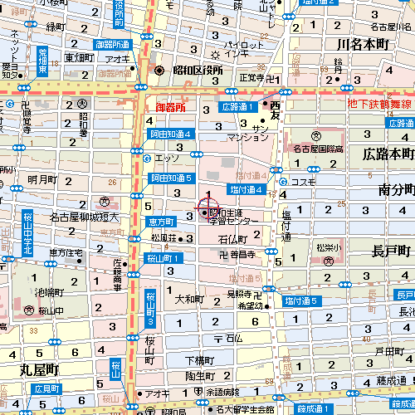
◆地下鉄鶴舞線及び桜通線
「御器所」駅下車
②番出口から南へ300M
③番出口から南東へ300Ｍ

◆集い開始：１３時１５分～
（受付開始：１３時～）

◆個人住宅やマンション等が並ぶ街の中にある、３階建てのレンガ色（茶色）の建物です。

１ねん

≪生活お困りごと 無料相談会≫のご案内

１年に一度、様々な専門職が集まり、
皆様の生活の中でのお困りごとの相談
を受ける、「無料相談会」が開催されま
すので、ご案内致します。

開催日 ２０１３年（平成２５年）１月２７日（日）
時 間 午前１０時～午後３時３０分
会 場 ナディアパーク「デザインホール」
名古屋市中区栄３－１８－１
デザインセンタービル３階
相談料 無料、事前予約は不要
主 催 名古屋自由業団体連絡協議会
問合せ先 日本公認会計士協会東海会 地下鉄東山線・名城線「栄」駅下車、徒歩８分
電話０５２－２２１－９７０３ 地下鉄名城線「矢場町」駅下車、６番出口徒歩５分
＜相談内容について＞
◆官公署への許認可手続きについて・・・行政書士 ◆不動産登記・法人登記について・・・司法書士
◆労務・年金・社会保険について・・・社会保険労務士 ◆法律問題について・・・弁護士
◆土地建物の測量・調査について・・・土地家屋調査士 ◆税金問題について・・・税理士
◆不動産の価格・賃料の評価について・・・不動産鑑定士 ◆監査・会計について・・・公認会計士
◆特許・意匠・商標について・・・弁理士

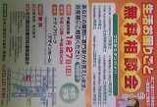
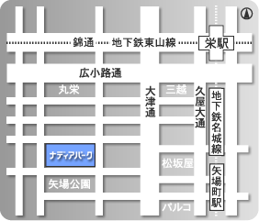

そう
っ
風邪をひいてはいらっしゃいませんか？≪免疫力を向上させる為に…≫
１１月も終わりに近づき、まさに冬到来の寒い日が続いていますね。
私の周りでも風邪をひいている人が目立ち始めましたし、マスクをかけている人も多くみかけますね。
風邪等のウィルス性の病気には、免疫力が関係していることはご存じの方も多いかと思いますが、大切な人を亡くしたり、大きなストレスを抱えていらっしゃる人は、免疫力が低下しやくなると言われています。
ですので、皆様は、普段以上に、風邪等に気を付けてくださいね。
これからの季節にぴったりな、風邪を予防する為に、免疫力を向上させる方法
をご紹介します。
◆血行を改善させる
①体を動かすこと
日常的に運動をする習慣を身につけましょう。
また、なるべく車を使わずに歩くとか、エレベーターを使わずに階段を使うなど、
日常生活において体を動かすように意識しましょう。
②体を温めること
入浴は、シャワーや烏の行水は止めて、少しだけ暖めのお湯で、体の芯まで
温めるようにしましょう。
③体を冷やさないこと
寒い時はマフラーや手袋など、防寒具をきちんとつけるようしましょう。
実は、免疫力は体が冷えていると低下してしまうので、保温には意識をして気を付けましょう。
◆栄養バランスのとれた食事をする
①良質のたんぱく質をきちんと摂って、基本的な体力をつけておくことが大切です。
②鼻やのどの粘膜を強くするには、レバー、うなぎ、卵黄や、緑黄色野菜に含まれ
るビタミンＡを多く採るのが効果的です。
◆疲労回復や休養に努めましょう
①夜更かしをしないで、十分な睡眠をとりましょう。
大切な人を亡くして、悲しみのあまり睡眠に支障が生じている場合には、入眠剤を使うなど、医療機関にかかることも大切かと思います。
②体が疲れて体力が落ちていると、ウィルスが細胞内に入りやすくなります。意識的に休養を取りましょう。







ん。

風邪予防のための、簡単アロマセラピーのご紹介
今回は上記に繋げて、風邪を予防する効能のあるアロマオイルをご紹介致します。
・免疫力UP・・・ティートリー・ラベンダーなど
・体を温める・・・スィートマジョラム・ローズマリーなど
・抗ウィルスが期待できる・・・ティートリー、ペパーミントなど
＜使い方＞
熱湯を入れたマグカップに、上記の中のお好きなアロマオイルを数滴たらして室内に置くと、香りと
共に蒸気が室内に広がり、効果を発揮致します。
マスクに、あるいは、マスクの中にコットンを入れて、ティートリーやペパーミントを１滴垂らして使用
すると、風邪対策になります。
ガラスの容器にティッシュを１枚入れて、そこへティートリーを２滴ほど垂らして、枕元に置くと風邪
予防になります。
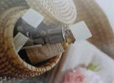

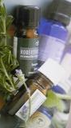

☆素敵な絵本のご紹介 №４５
『むらさきふうせん』 クリス・ラシュカ／作 谷川俊太郎／訳 ＢＬ出版
この絵本は、「子供が自分の死が近いことを意識するようになった時、『今の気持ちを絵に描く』機会を与えられると、青もしくは紫色の風船が手から離れて、ふわふわ漂っていく絵をよく描く」、という事実から生まれた絵本です。
「子供達は、自分の一部は永遠に生き続けると、生まれつき知っているのではないか」と、多くの子供達の死に関わった医療の専門家達は推測しているそうです。
「死とは、『無』になることではなく、見えない絆で（まるで風船の糸のような）愛する人達と繋がり続けるのだという気持ちにさせてくれ」る絵本であると、小児科兼緩和医療科のドクターが表紙で述べています。
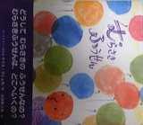
人は、誰でもが、この絵本の中の旅立っていく人達のように、愛する人達や大切な
人達に囲まれて、援助の専門職達にサポートされて、死を迎えるとは限りません。
でも、たとえ、「死ぬ時」、「死の瞬間」には一人であったとしても、その人の人生その
ものが孤独であった訳ではないと思いますし、笑顔に囲まれていた時間や自ら大い
に笑っていた時間もあったのではとも思います。
人は、誰でも、誰かにとって、大切な存在です。
自分が死ぬ時に大切な人達がそばにいてくれたら・・・、きっと心強いのかもしれま
せんが、でも、「その瞬間」がそうでなくても、きっと大切な人達との絆は、ずっとずっと
生き続けていく・・・と、改めて感じることのできた絵本です。
ゆきあかりの会の集いの参加者の作品をご紹介します！
奥様を亡くされた安藤様が、折々に、ご自身の思いを包んで撮影された写真を、皆様にご紹介致します。

２０１２年１１月１７日 ２０１２年１１月１６日 ２０１２年１０月１０日 安藤様ご実家近くの一本杉 雲海にそびえ立つ大山 伊良湖に沈む夕陽

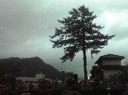





ごくごく最近、私達事務局の二人にとって、大切な大切な友人が急逝しました。
彼はまだ３０代半ばで、奥様と小さなお子様がお二人遺されて・・・。彼の照れたような笑顔が
今も忘れられません。なので、最近、かなり凹んでいます・・・。彼は、私達が凹んだりするのは
「仕方がないなぁ」と許してくれると思いますが、後ろ向きになったり、立ち止まり続けるのは望まないだろうなと思います。
改めて、私達スタッフこそが、参加者の皆様から大きく支えられていると感じているこの頃です。 近藤浩子
＜ゆきあかりの会 事務局＞
代表 近藤浩子（臨床心理士） Phone ０９０－３９０９－４５１５

ＦＡＸ ０２０－４６６９－４２０６ e-mail yukiakarinokai@yahoo.co.jp
＜ゆきあかりの会＞ホームページ http://www.will.obi.ne.jp/yukiakari/

